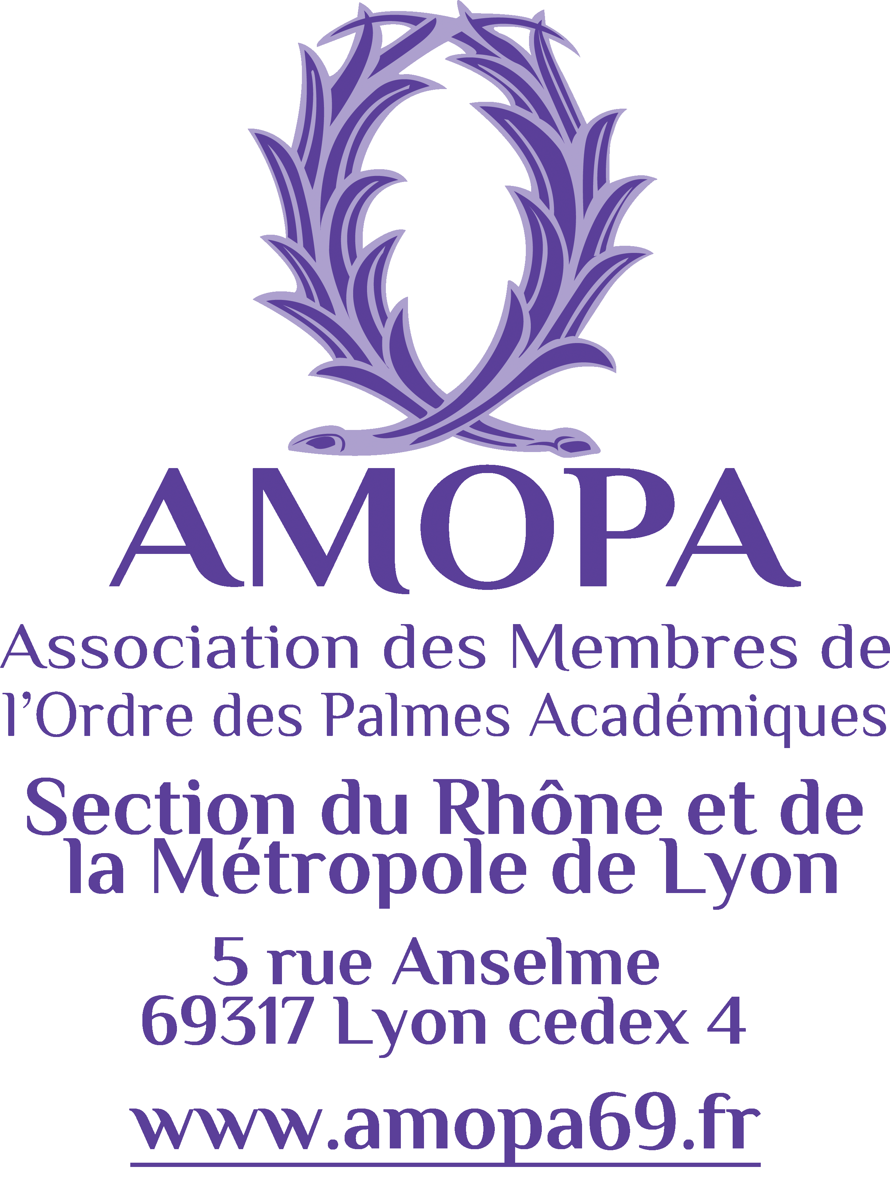**Conférence :« Les Lumières oubliées**

**de COCHINCHINE »**

par **Monsieur Yves CONDEMINE**

**Jeudi 5 décembre 2024**

**à 14h30**

**BULLETIN D’INSCRIPTION**

Lieu : sera précisé en septembre

Bulletin d’inscription à compléter, à découper et à renvoyer

**avant le samedi 23 novembre 2024**

à Monsieur Georges GROUSSET

159 cours docteur Long 69003 Lyon

amopa69.SG@gmail.com

*Cette conférence réservée aux adhérents, aux sympathisants et aux invités est gratuite mais l’inscription est obligatoire*



**CONFÉRENCE : « Lumières oubliées de COCHINCHINE »**

**le 5 décembre 2024 à 14h30**

NOM ………………………………………………….Prénom :………………………………………………

Adresse : ……………………………………………………………………………………………………………

Téléphone fixe ………………………………… Portable :…………………………………………………

Courriel  ……………………@.......................................................

AMOPA Section du Rhône : ❑ Membre actif ❑ Sympathisant.

N° d’adhérent : …………….

Noms et prénoms des personnes qui vous accompagnent et N° d’adhérent ou de sympathisant :

……………………………………………………………………………………………………………………………

A……………………………………………le……………………………….Signature